Gonal Bot

Описание и туториал по установке бота

Текущая версия: 2.0 beta-0.1

Оглавление

Описание 2

Подготовка к установке 3

Инструкция по установке на сервер 4

Обновление бота 8

Баги и фичи 9

# Описание

* Добавление / удаление товаров
* Загрузка всех видов товаров (текст, архивы)
* Создание категорий и подкатегорий товаров
* Групповая покупка до 15 товаров одновременно
* Раздел «Правила» для магазина
* Гибкое редактирование товара (от названия до данных «в доработке»)
* Создание рассылок для пользователей магазина
* Функция технической поддержки
* Просмотр и удаление обращений в поддержку
* Поддержка QIWI, YooMoney

**Текущая версия: 2.0 beta-0.1**

# 

# Подготовка к установке

В архиве с ботом присутствует файл **settings.ini**, в котором есть несколько параметров

1. **token** - это токен для вашего бота, без него вообще ничего не будет работать. *Совсем*. Его можно получить, сделав простую регистрацию бота в **@BotFather**
2. **admin_id** – это id админа/ов магазина. Без id вы хрен что сможете настроить. Его так же можно получить в **@getmyid_bot**В случае указания нескольких ID, необходимо указать их через запятую
3. **comment_pay -** это комментарий к оплате. Можете указать хоть что, от названия магазина до имени своего кота. Но лучше уж название магазина, вам так проще будет искать пополнения на кошельке

Его необходимо заполнить. После заполнения вы можете ставить его на сервер

Так же необходимо заполнить файл **telebot.service.** Его можно открыть любым текстовым редактором

* **(username)** – это ваш никнейм на сервере
* **(repository-name)** – папка, где лежит ваш бот на сервере

Файл необходимо будет заполнить чуть позже

Перед установкой **ВНИМАТЕЛЬНО ЧИТАЙТЕ ИНСТРУКЦИЮ, И НЕ СРИТЕ ЛИЧКУ С ВОПРОСАМИ «А ЭТО ТАК ДЕЛАТЬ?».** Все частые вопросы находятся в конце файла!!!!!!!!!!!  
  
Все скриншоты являются условными, вместо данных, которые на скринах, могут отличаться

# ЧАВО

Здесь находятся самые часто задаваемые вопросы от наших пользователей. За любой заданный вопрос отсюда кодеру вы получаете **-1000 SOCIAL CREDITS И МИНУС КОШКА ЖЕНА.** А если кодера взбесить, он кинет вас в ЧС и всё, дальше вы сами по себе.

1. **В:** «Я что то сделал, и теперь не работает»  
   **O: ВНИМАТЕЛЬНО. ЧИТАЙТЕ. ИНСТРУКЦИЮ.** Если вы ставите бота по инструкции, и при этом внимательно читая её, у вас таких вопросов не возникнет
2. **В:** «Когда обнова??!??!)!»  
   **О:** Когда выйдет, тогда и выйдет. Вы получите рассылку при выходе обновы. За такие вопросы **СРАЗУ ЧС!!!!**
3. **В:** «Как зарегистрировать ЮМани?»  
   **О:** Идёте сюда <https://yoomoney.ru/myservices/new> и заполняете данную форму  
    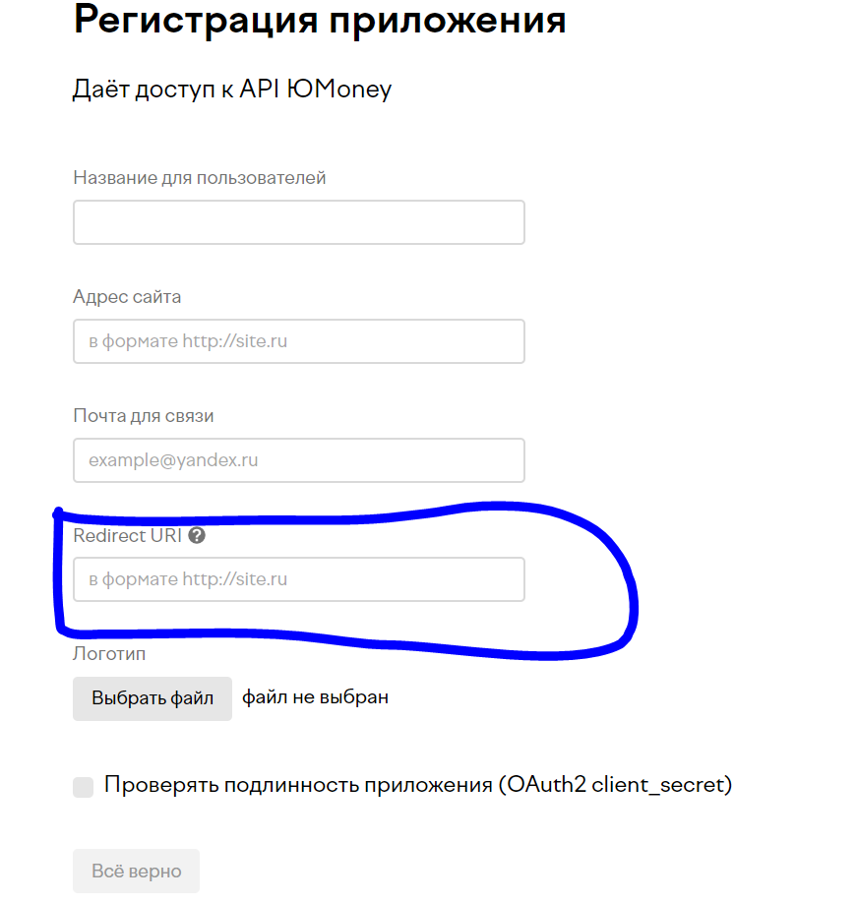
   1. **Название для пользователей –** не имеет значения
   2. **Адрес сайта –** тоже нет
   3. **Почта для связи –** тоже нет
   4. **Redirect URI –** самое необходимое поле, выбирайте простую ссылку, можете например ваш чат взять в телеге, или любую абсолютно ссылку без ?

После этого вы получаете СМС на ваш номер, и вводите код. И вы получаете **client_id** вашего приложения. Его нужно запомнить, как и **Redirect URI**

# Инструкция по установке на сервер

Пример установки показан на <vdsina.ru>

Как устанавливать на другие серверы, но тоже с консолью под ОС «Ubuntu» и прочих линукс-подобных системах схожа. Если возникнут сложности, писать сюда.

**Предупреждение: чтобы не было проблем, в скобочках указаны данные, вместо которых надо поставить свое значение, к примеру:**

**su – (username) !Неправильно**

**su – user !Правильно**

1. Заходите на сайт <https://vdsina.ru/?partner=v7qbiav8cr> (при переходе вы получаете 10% скидки на услуги сервера)
2. Регистрируетесь
3. Создаете сервер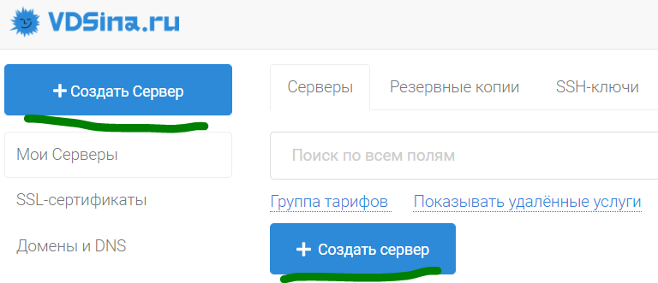
4. Установите следующие параметры
   1. Операционная система: Ubuntu 18
   2. Тариф подойдет самый дешевый 11 рублей / день (Вкладка «Стандартные сервера»)
   3. Остальное можно не трогать
5. Оплачиваете сервер (минималка 100 рублей)
6. После оплаты, сервер создастся самостоятельно
7. В меню нажмите на свой сервер
8. Перейдите во вкладку «Доступ»
9. В блоке «Виртуальная консоль» нажмите на кнопку у пароля
10. Вам необходим только пароль в данном случае
11. Нажимаете кнопку «VNC»
    1. Это кнопка «Буфер обмена» которая позволяет вставить скопированный или введенный текст в консоль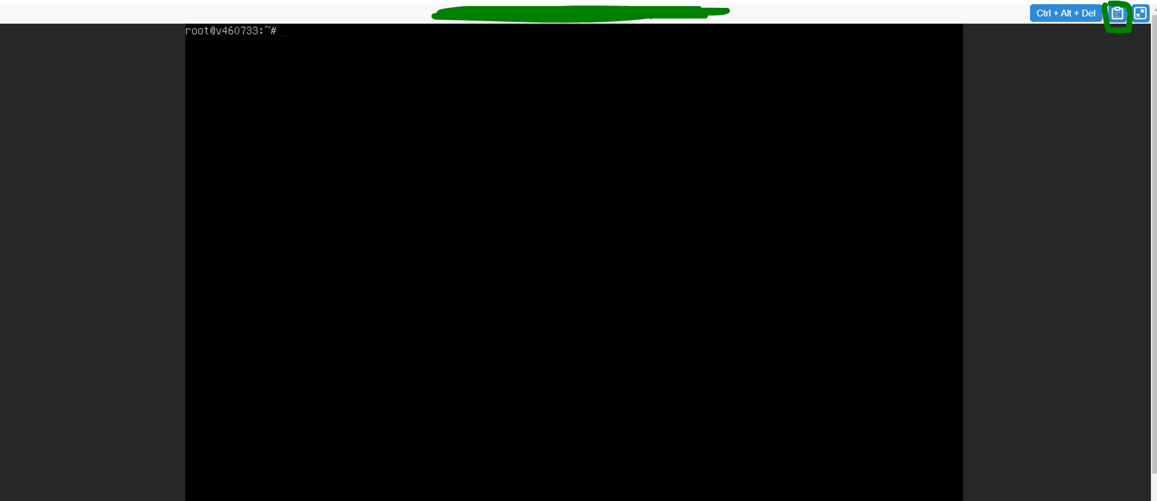
12. Нажмите на кнопку **Ctrl+Alt+Del** для перезагрузки сервера
13. Введите логин **root** и пароль из блока «Виртуальная консоль»
14. Если все правильно, то появится несколько сообщений
15. Выполните команды по очереди из списка **(ставить ТОЛЬКО ВЕРСИЮ 3.8)**
    1. apt update
    2. sudo apt install python3.8
    3. sudo apt-get install python3-pip
    4. sudo apt install python3.8-venv python3.8-dev
16. Создайте нового пользователя командами, вместо (username) любое имя
    1. adduser (username)
    2. При создании пароля, не забудьте его, он еще пригодится в дальнейшем
    3. Синим выделены поля, которые не обязательны, их можно пропустить, нажав Enter  
       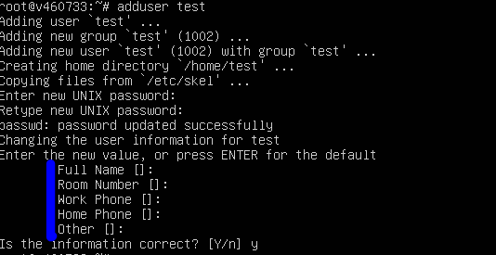
17. Переключитесь на созданного пользователя
    1. su – (username)
18. Установите **клиент (не сервер)** FileZilla с официального сайта <https://filezilla-project.org/>
19. **P.S** Для лютых олдов или чуваков, которые любят по харду, так же подойдет **Far Manager** вместе с встроенной функцией **NetBox.** Принцип там тот же самый, как и у **FileZilla**. Только для малят будет сложно
20. Введите следующие данные
    1. **Хост** – узнать можно в панели управления сервером, при нажатии в меню на сервер в верхнем баре под синим цветом будет IP адрес, он нам и нужен  
       
    2. **Имя пользователя –** ваш созданный юзер
    3. **Пароль –** который вы указали при создании пользователя (если забыли, то вместо юзера берем **root и пароль от него**)
    4. **Порт – 22**
21. Если вы сделали все верно, будет такие сообщения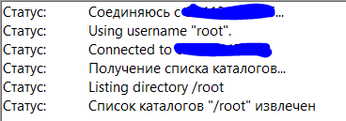
    1. Также могут вылетать ошибки, возможно связано с некорректными данными. Или же проблема в роутере, если подключение выпадает, с содержанием «20 секунд»
    2. Если у вас не получается подключиться таким образом к серверу, есть решение от кодера данного деяния: берете телефон, и через USB раздаете интернет на комп, комп видит его как проводной интернет **(не Wi-Fi)** и может по нему спокойно подключаться к серверу таким методом
22. Перейдите в корневую папку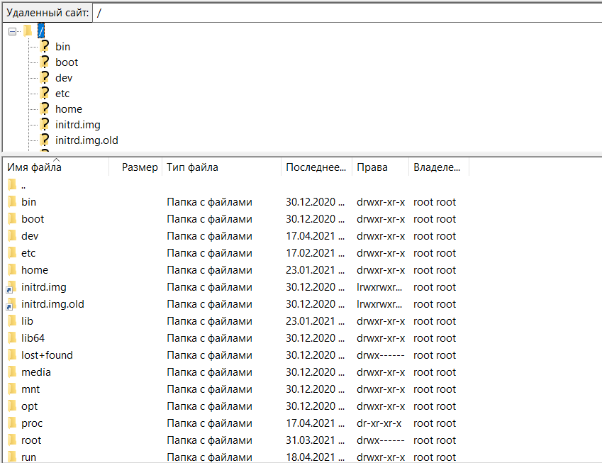
23. Откройте путь **/home/(username)**
24. Создайте папку с ботом, нажав правой кнопкой мыши по правой части, и выбрать меню «Создать каталог»
    1. 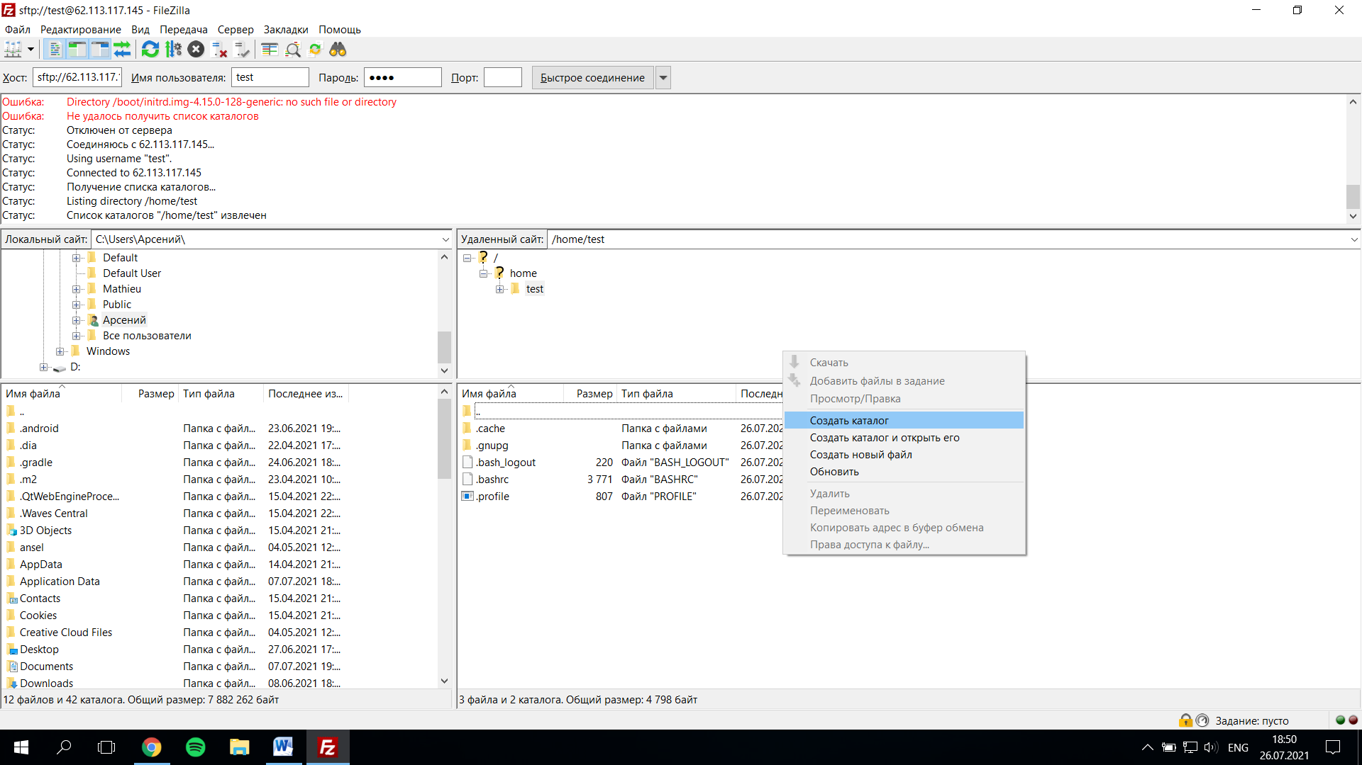
    2. 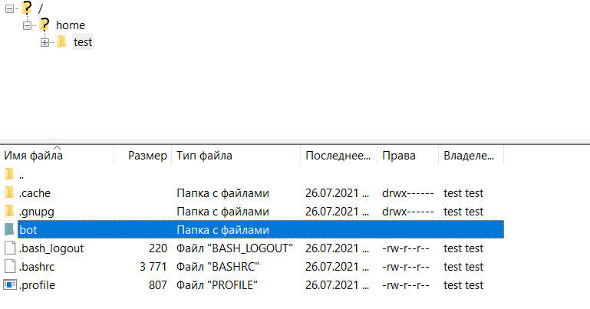
25. Отредактируйте файл **telebot.service**, подставив нужные значения указанные ранее
    1. Пример заполнения файла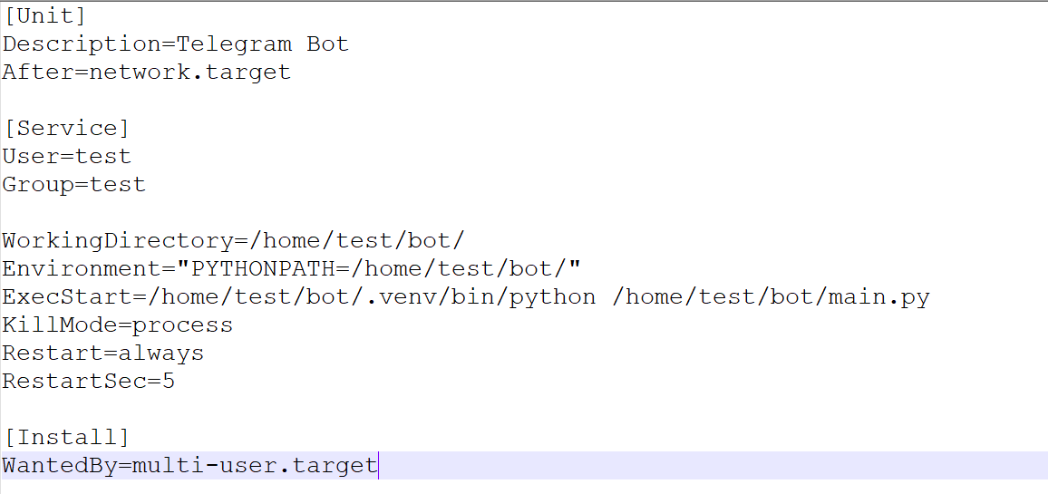
26. Перенесите все файлы в папку на сервере (инструкцию необязательно)
27. Вернитесь в консоль
28. Если вы все таки решили делать прошлые шаги через **root**, то эта команда прям необходима для исправления доступа к папке и предотвращения вылетов и зависаний бота
    1. sudo chown -R (username): (username) /home/(username)/(bot-folder)
29. Перейдите в вашего пользователя, если вы в root, а затем в папку с ботом
    1. cd /home/(username)/(bot-folder)
30. Создайте виртуальное окружение Python
    1. python3.8 -m venv .venv
31. Активируйте виртуальное окружение и установите пакеты:
    1. source /home/(username)/(bot-folder)/.venv/bin/activate
    2. pip install -r /home/(username)/(bot-folder)/requirements.txt
32. Проверьте, что вы все сделали верно этой командой (это **ОДНА** команда, копировать надо вместе):
    1. /home/(username)/(bot-folder)/.venv/bin/python /home/(username)/(bot-folder)/main.py
33. Если вы сделали все верно, то у вас появятся сообщения о том, что бот запущен. Если появились сообщения об ошибках, значит, вы сделали что то не так, или появились баги. Куда писать? Сюда
34. Вернитесь в **root** пользователя
    1. su – root
    2. Затем пароль от root
35. Зарегистрируйте сервис, который сделали на 23 шаге. Он необходим, чтобы бот сам запускался, когда сервер перезагрузился, или когда упал по какой либо ошибке
    1. sudo cp /home/(username)/(bot-folder)/telebot.service /etc/systemd/system/telebot.service
36. Запустите бота следующими командами:
    1. sudo systemctl enable telebot
    2. sudo systemctl start telebot
37. Посмотреть состояние бота. Когда бот перестал отвечать на сообщения, сразу же выполняете эту команду. Если проблема в коде **БОТА а не классов Python,** то куда писать? Сюда
    1. sudo systemctl status telebot
38. Перезагрузка бота
    1. sudo systemctl stop telebot
    2. sudo systemctl start telebot
39. Теперь вы настроили свой сервер для вашего бота

# Обновление бота

Инструкция по обновлению бота лежит в файле «Обновление бота»

# Баги и фичи

При работе с ботом вы обнаружили баги?

У вас появились идеи для развития этого деяния?

Или же у вас появились вопросы по установке/обновлению бота?

Пишите в ТГ разработчику [**https://t.me/wouzehelper**](https://t.me/wouzehelper)

Писать только с 10:00 до 21:00 по МСК, раньше можно писать, но позже нет, потому что я не уже не отвечаю, отвечу только утром  
Отвечаю всегда по возможности, поэтому не надо спамить «ау» и тому подобное